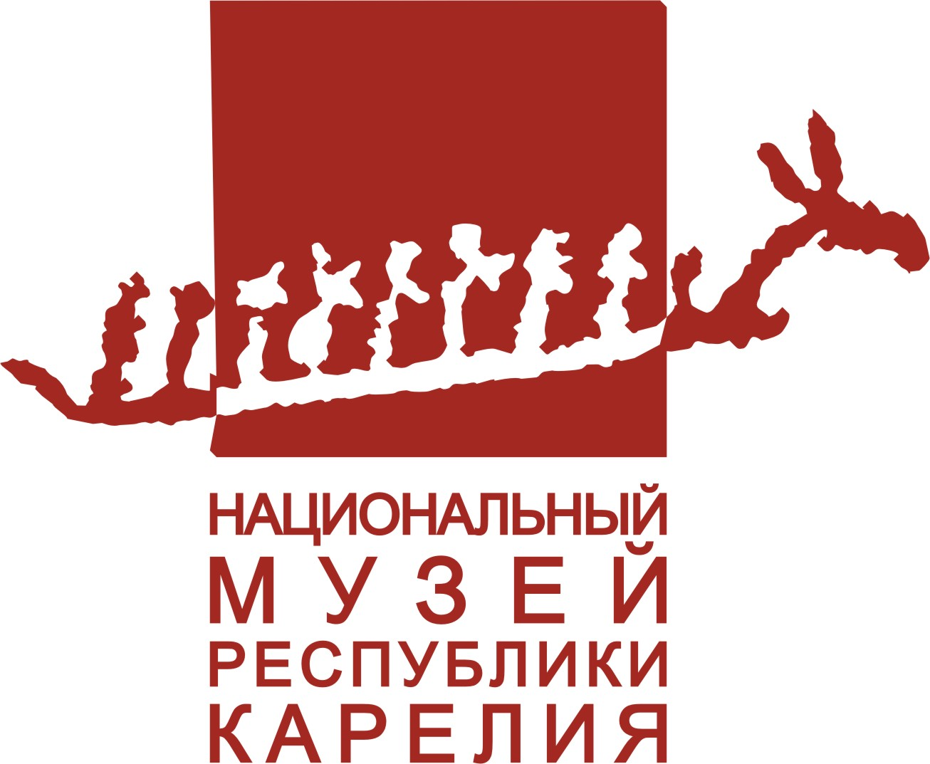
Министерство культуры Республики Карелия
Национальный музей Республики Карелии
Торгово-развлекательный комплекс «ЛОТОС PLAZA»

Положение о проведении
Конкурса детских рисунков «Мои семейные традиции»

1. ОБЩИЕ ПОЛОЖЕНИЯ
Конкурс детских рисунков (далее - Конкурс) проводится с целью привлечения детей к изучению истории и культуры родного края и развития творческих способностей детей Республики Карелия. Конкурс проводится на территории Республики Карелия. Каждый из нас стремится создать в своей семье уют, атмосферу неповторимости. Во многом это помогают сделать традиции, бережно хранимые и передаваемые из поколения в поколение. А какая традиция существует в Вашей семье? Расскажите о ней языком красок, раскрасьте ее самыми яркими цветами! Мы ждем Ваших рисунков на тему «Мои семейные традиции».
1.1. К участию в Конкурсе приглашаются дети в возрасте от 3 до 14 лет по следующим возрастным категориям: (3-6, 7-10, 11-14)
1.1.2. Сроки проведения Конкурса - с 04 июля по 24 августа 2015 года. Работы на конкурс принимаются в срок до 24 августа 2015 года в Национальном музее Республики Карелия (г. Петрозаводск пл. Ленина, д. 1, тел. 78-44-21) или ТРК «ЛОТОС PLAZA» г. Петрозаводск пр. Лесной д. 47а (стойка информации)
2. ОРГАНИЗАТОРЫ КОНКУРСА
2.1. Организатором Конкурса является Национальный музей Республики Карелия совместно с ТРК «ЛОТОС PLAZA»
3. ТРЕБОВАНИЕ К РАБОТАМ
3.1. Рисунки могут быть выполнены на листе формата А4, А3 в любой технике (карандаш, фломастер, мелки, краски и пр.) На обратной стороне каждой работы должно быть разборчиво указано: название работы, имя и фамилия автора, возраст, адрес проживания, контактный телефон.
4. ЖЮРИ КОНКУРСА
4.1. Организатор Конкурса утверждает состав жюри (не менее 3 человек). Жюри оценивает представленные работы каждого участника Конкурса, определяет победителей.
5. ПОДВЕДЕНИЕ ИТОГОВ И НАГРАДЫ
5.1. 28 августа итоги конкурса будут размещены на сайтах Национального музея Карелии и ТРК «ЛОТОС PLAZA». 30 августа в 13.00 состоится торжественная церемония награждения победителей на детском празднике в ТРК «ЛОТОС PLAZA» по адресу: г. Петрозаводск пр. Лесной д. 47а.
5.2. Результаты Конкурса, после подведения итогов, а также сами конкурсные работы будут опубликованы в социальной сети вконтакте в группе https://vk.com/karelia_my_family, сайте Национального музея Республики Карелия сайте ТРК «ЛОТОС PLAZA».
5.3. В Конкурсе предусмотрены призовые места в каждой возрастной группе и поощрительные призы. Все участники Конкурса получают сертификаты участника. Жюри Конкурса вправе увеличивать количество призов, а также добавлять к основным призам специальные призы.
6. АВТОРСКИЕ ПРАВА И ДАЛЬНЕЙШЕЕ ИСПОЛЬЗОВАНИЕ КОНКУРСНЫХ МАТЕРИАЛОВ
6.1. Все права на дальнейшее использование конкурсных работ либо их фрагментов принадлежат Организаторам Конкурса. Конкурсные работы, представленные в адрес отборочного жюри, не возвращаются (за исключением заранее обговоренных с Организаторами случаев), не оплачиваются и не рецензируются.

